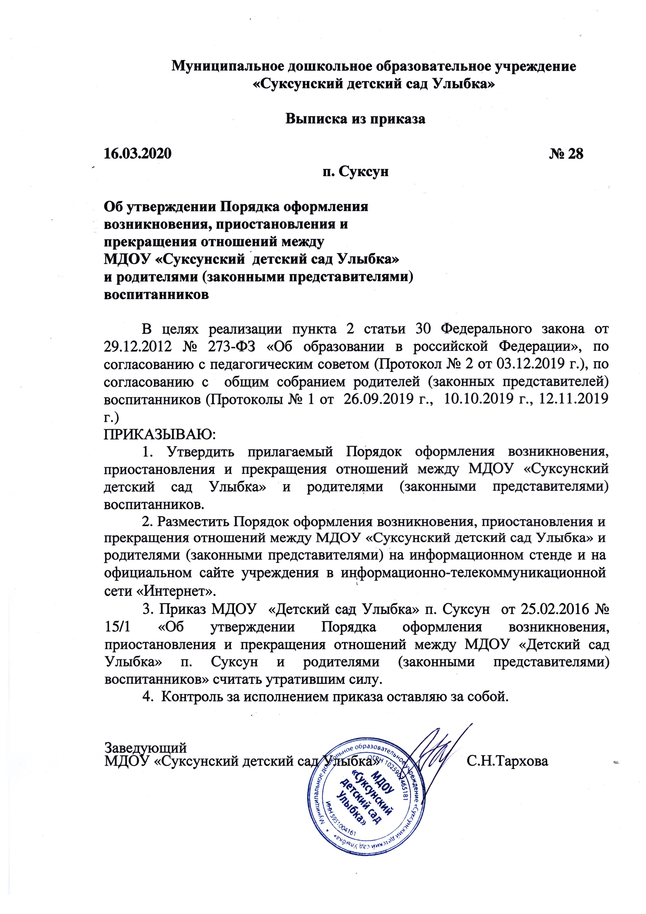
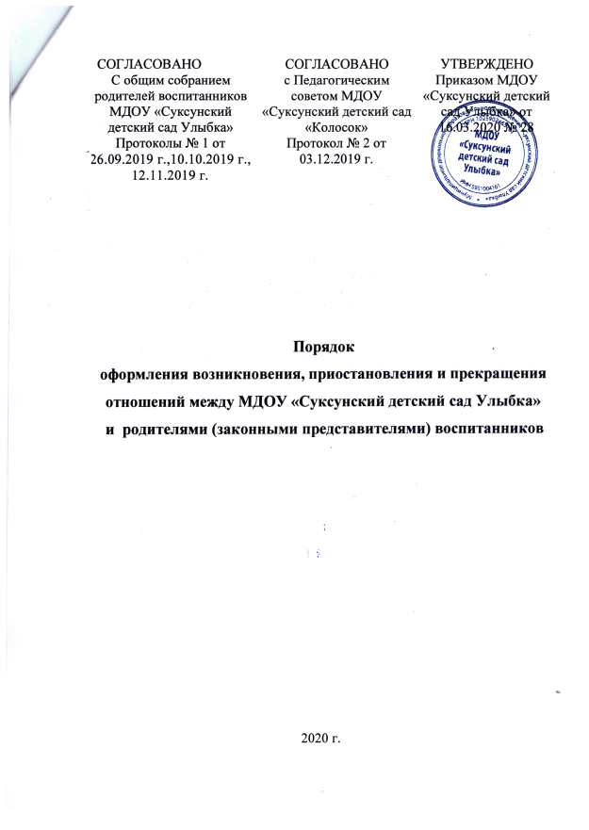
СОГЛАСОВАНО  С общим собранием родителей воспитанников МДОУ «Суксунский детский сад Улыбка»  Протоколы № 1 от 26.09.2019 г.,10.10.2019 г., 12.11.2019 г. | СОГЛАСОВАНО  с Педагогическим советом МДОУ «Суксунский детский сад Улыбка»  Протокол № 2 от 03.12.2019 г. | УТВЕРЖДЕНО  Приказом МДОУ «Суксунский детский сад Улыбка» от 16.03.2020 № 28

Порядок оформления возникновения, приостановления и прекращения отношений между МДОУ «Суксунский детский сад Улыбка»
и родителями (законными представителями) воспитанников

2020 г.

1. Общие положения.

1.1. Настоящий Порядок разработан в соответствии с Федеральным Законом от 29.12.2012 г. № 273-ФЗ «Об образовании в Российской Федерации».
1.2. Данный документ регулирует порядок оформления возникновения, приостановления и прекращения отношений между Муниципальным дошкольным образовательным учреждением «Суксунский детский сад Улыбка» (далее – учреждение) и родителями (законными представителями) несовершеннолетних воспитанников.
1.3. Под образовательными отношениями в настоящем Порядке понимается совокупность общественных отношений по реализации права граждан на образование, целью которых является освоение воспитанниками содержания образовательных программ дошкольного образования.

2. Порядок возникновения образовательных отношений.

2.1. Основанием возникновения образовательных отношений между учреждением и родителями (законными представителями) является приказ заведующего учреждением о зачислении несовершеннолетнего воспитанника в учреждение.
2.2. Изданию приказа о зачислении несовершеннолетнего воспитанника в учреждение предшествует подача заявления о приеме ребенка и направления отдела образования родителем (законным представителем) в учреждение, и заключение договора об образовании по образовательным программам дошкольного образования (далее – договор).
2.3. Права и обязанности участников образовательных отношений, предусмотренные законодательством об образовании и локальными актами учреждения, возникают с даты зачисления несовершеннолетнего воспитанника в учреждение.
2.4. Отношения между учреждением и родителями (законными представителями) регулируются договором. Договор заключается в простой письменной форме между учреждением, в лице заведующего, и родителями (законными представителями) несовершеннолетнего воспитанника.

3. Порядок приостановления образовательных отношений.

3.1. За воспитанником учреждения сохраняется место:
в случае болезни;
по заявлениям родителей (законных представителей) на время прохождения санаторно-курортного лечения, карантина;
по заявлениям родителей (законных представителей) на время очередных отпусков родителей (законных представителей).
3.2. Родители (законные представители) несовершеннолетнего воспитанника, для сохранения места в учреждении должны предоставить документы, подтверждающие отсутствие воспитанника по уважительным причинам.

4. Порядок прекращения образовательных отношений.

4.1. Образовательные отношения прекращаются в связи с отчислением несовершеннолетнего ребенка из учреждения:
- по завершении обучения по образовательной программе дошкольного образования;
- по заявлению родителей (законных представителей) несовершеннолетнего воспитанника, в том числе в случае перевода несовершеннолетнего для продолжения освоения программы в другую организацию, осуществляющую образовательную деятельность;
- по обстоятельствам, не зависящим от родителей (законных представителей) воспитанника и учреждения, в том числе в случае ликвидации учреждения.
4.3. Досрочное прекращение образовательных отношений по инициативе родителей (законных представителей) несовершеннолетнего воспитанника не влечет для него каких-либо дополнительных, в том числе материальных, обязательств перед учреждением, если иное не установлено договором.
4.4. Основанием для прекращения образовательных отношений является приказ учреждения об отчислении несовершеннолетнего воспитанника.
4.5. Права и обязанности участников образовательных отношений, предусмотренные законодательством об образовании и локальными нормативными актами учреждения, прекращаются с даты отчисления воспитанника из учреждения.
4.6. В случае прекращения деятельности учреждения, а также в случае аннулирования у него лицензии на право осуществления образовательной деятельности, учредитель учреждения обеспечивает перевод несовершеннолетних детей с согласия родителей (законных представителей) в другие образовательные организации, реализующие соответствующие образовательные программы.

